## 电场能的性质

### 考点一　描述电场能的性质的物理量

1．静电力做功的特点

静电力做功与路径无关，只与电荷量和电荷移动过程始、末位置间的电势差有关．

2．电势能

(1)定义：电荷在电场中具有的势能，称为电势能．

(2)说明：电势能具有相对性，通常把无限远处或大地表面的电势能规定为零．

3．电势

(1)定义：电荷在电场中某一点的电势能与它的电荷量之比．

(2)定义式：*φ*＝.

(3)矢标性：电势是标量，有正、负之分，其正(负)表示该点电势比零电势高(低)．

(4)相对性：电势具有相对性，同一点的电势因选取零电势点的不同而不同．

4．静电力做功与电势能变化的关系

(1)静电力做的功等于电荷电势能的减少量，即*WAB*＝*E*p*A*－*E*p*B*.静电力对电荷做多少正功，电荷电势能就减少多少；电荷克服静电力做多少功，电荷电势能就增加多少．

(2)电势能的大小：由*WAB*＝*E*p*A*－*E*p*B*可知，若令*E*p*B*＝0，则*E*p*A*＝*WAB*，即一个电荷在电场中某点具有的电势能，数值上等于将其从该点移到零电势能位置过程中静电力所做的功．

技巧点拨

1．求电场力做功的四种方法

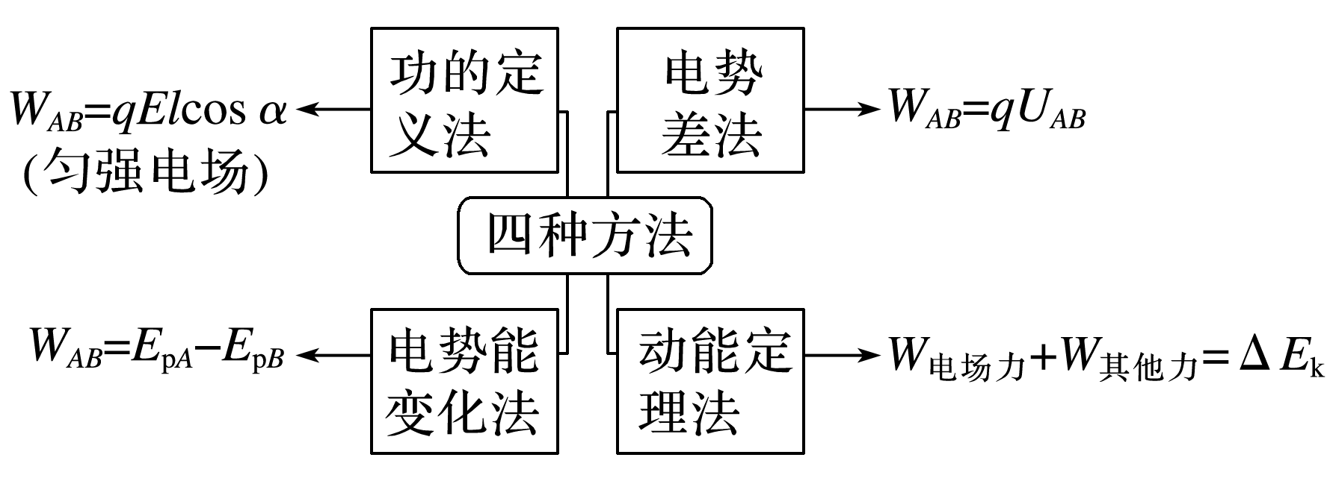

2．判断电势能变化的两种方法

(1)根据电场力做功：电场力做正功，电势能减少，电场力做负功，电势能增加．

(2)根据*E*p＝*φq*：正电荷在电势越高处电势能越大；负电荷在电势越高处电势能越小．

3．电势高低的四种判断方法

(1)电场线法：沿电场线方向电势逐渐降低．

(2)电势差与电势的关系：根据*UAB*＝，将*WAB*、*q*的正负号代入，由*UAB*的正负判断*φA*、*φB*的高低．

(3)*E*p与*φ*的关系：由*φ*＝知正电荷在电势能大处电势较高，负电荷在电势能大处电势较低．

(4)场源电荷的正负：取离场源电荷无限远处电势为零，正电荷周围电势为正值，负电荷周围电势为负值；靠近正电荷处电势高，靠近负电荷处电势低．空间中有多个点电荷时，某点的电势可以代数求和．

例题精练

1．如图1所示为某一带正电的点电荷产生的电场中的一条电场线．*A*、*B*、*C*、*D*为该电场线上的点，相邻两点间距相等，电场线方向由*A*指向*D*.一个带正电的粒子从*A*点由静止释放，运动到*B*点时的动能为*E*k，仅考虑电场力的作用，则(　　)

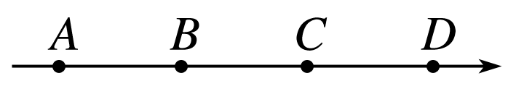

图1

A．从*A*点到*D*点，电势先升高后降低

B．粒子一直做匀加速运动

C．粒子在*BC*段电势能的减少量大于在*CD*段电势能的减少量

D．粒子运动到*D*点时动能等于3*E*k

2．(多选)真空中有两个固定的带正电的点电荷，电荷量不相等．一个带负电的试探电荷置于二者连线上的*O*点时，仅在电场力的作用下恰好保持静止状态．过*O*点作两正电荷连线的垂线，以*O*点为圆心的圆与连线和垂线分别交于*a*、*c*和*b*、*d*，如图2所示．以下说法正确的是(　　)

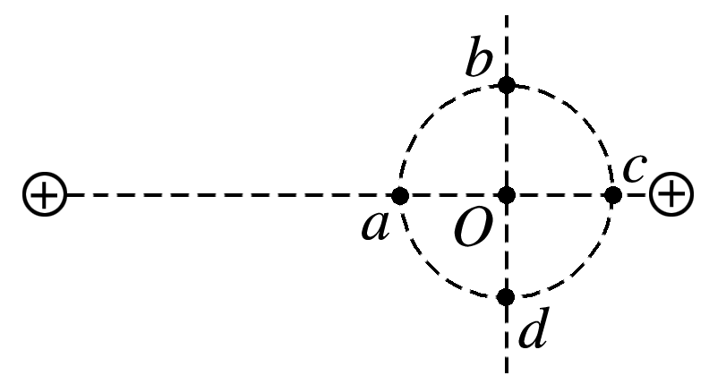

图2

A．*a*点电势低于*O*点

B．*b*点电势低于*c*点

C．该试探电荷在*a*点的电势能大于在*b*点的电势能

D．该试探电荷在*c*点的电势能小于在*d*点的电势能

### 考点二　电场线、等势面及运动轨迹问题

1．等势面

(1)定义：电场中电势相同的各点构成的面．

(2)四个特点：

①在同一等势面上移动电荷时电场力不做功．

②电场线一定与等势面垂直，并且从电势高的等势面指向电势低的等势面．

③等差等势面越密的地方电场强度越大，反之越小．

④任意两个等势面都不相交．

2．几种常见等势面的比较

|  |  |  |
| --- | --- | --- |
| 电场 | 等势面(虚线)图样 | 特点 |
| 匀强电场 |  | 垂直于电场线的一簇平面 |
| 点电荷的电场 |  | 以点电荷为球心的一簇球面 |
| 等量异种点电荷的电场 |  | 两电荷连线的中垂面为等势面 |
| 等量同种正点电荷的电场 |  | 在电荷连线上，中点电势最低；在中垂线上，中点电势最高 |

技巧点拨

带电粒子在电场中运动轨迹问题的分析方法

1．判断速度方向：带电粒子运动轨迹上某点的切线方向为该点处的速度方向．选用轨迹和电场线(等势线)的交点更方便．

2．判断电场力的方向：仅受电场力作用时，因轨迹始终夹在速度方向和带电粒子所受电场力方向之间，而且向合外力一侧弯曲，结合速度方向，可以判断电场力方向．

若已知电场线和轨迹，所受电场力的方向与电场线(或切线)共线；

若已知等势线和轨迹，所受电场力的方向与等势线垂直．

3．判断电场力做功的正负及电势能的增减：若电场力方向与速度方向成锐角，则电场力做正功，电势能减少；若电场力方向与速度方向成钝角，则电场力做负功，电势能增加．

例题精练

3．如图3所示，实线*MN*是某匀强电场中的一条电场线．一带正电粒子射入电场后，仅在电场力作用下沿虚线*ABC*运动．下列说法中正确的是(　　)

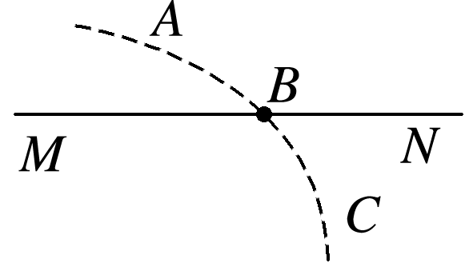

图3

A．粒子在*A*点的加速度比在*C*点的加速度大

B．粒子在*A*点的电势能比在*C*点的电势能小

C．*M*、*N*两点的电势：*φM*>*φN*

D．电场线的方向水平向右

4．(多选)两个固定的等量异种点电荷所形成电场的等势面如图4中虚线所示，一带电粒子以某一速度从图中*a*点进入电场，其运动轨迹如图中实线所示，若粒子只受电场力作用，则下列关于带电粒子的判断正确的是(　　)

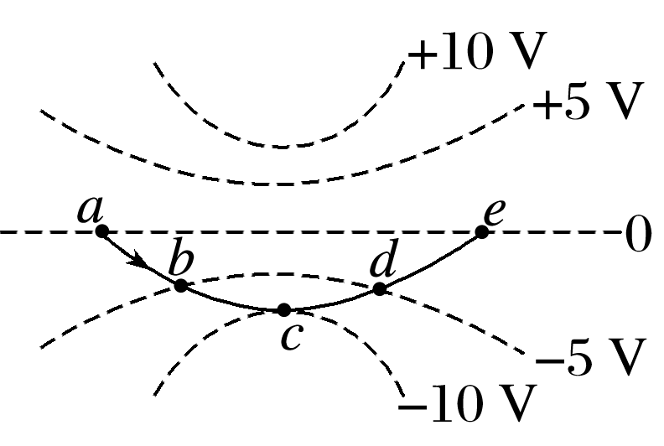

图4

A．带正电

B．速度先增大后减小

C．电势能先增大后减小

D．经过*b*点和*d*点时的速度大小相同

### 考点三　电势差与电场强度的关系

1．电势差

(1)定义：在电场中，两点之间电势的差值叫作电势差．

(2)定义式：*UAB*＝.

2．电势差与电势的关系

*UAB*＝*φA*－*φB*，*UAB*＝－*UBA*.

3．匀强电场中电势差与电场强度的关系

(1)*UAB*＝*Ed*，*d*为*A*、*B*两点沿电场方向的距离．

(2)沿电场方向电势降落得最快．

技巧点拨

1．由*E*＝可推出的两个重要推论

推论1　匀强电场中的任一线段*AB*的中点*C*的电势*φC*＝，如图5甲所示．

推论2　匀强电场中若两线段*AB*∥*CD*，且*AB*＝*CD*，则*UAB*＝*UCD*(或*φA*－*φB*＝*φC*－*φD*)，如图乙所示．

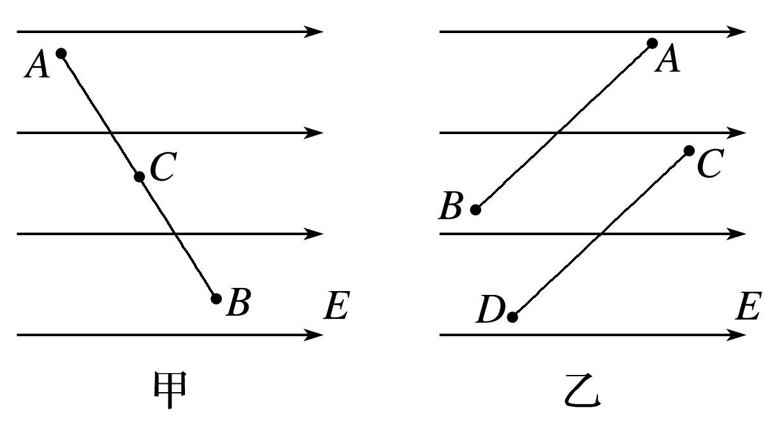

图5

2．*E*＝在非匀强电场中的三点妙用

(1)判断电场强度大小：等差等势面越密，电场强度越大．

(2)判断电势差的大小及电势的高低：距离相等的两点间的电势差，*E*越大，*U*越大，进而判断电势的高低．

(3)利用*φ*－*x*图象的斜率判断电场强度随位置变化的规律：*k*＝＝＝*Ex*，斜率的大小表示电场强度的大小，正负表示电场强度的方向．

3．等分法确定电场线及电势高低的解题思路

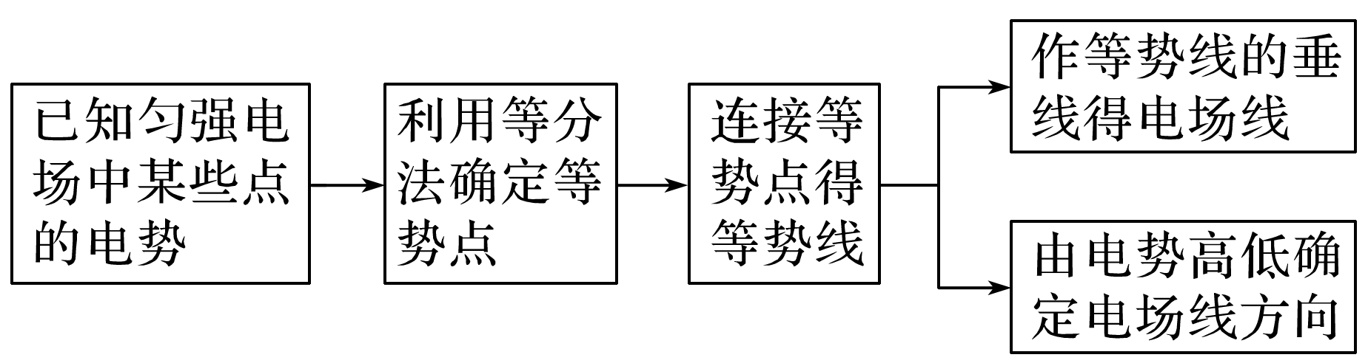

例题精练

5．如图6所示是匀强电场中的一组等势面，若*A*、*B*、*C*、*D*相邻两点间距离为2 cm，*A*点和*P*点间距离为1.5 cm，则该电场的电场强度*E*和电势*φP*分别为(　　)

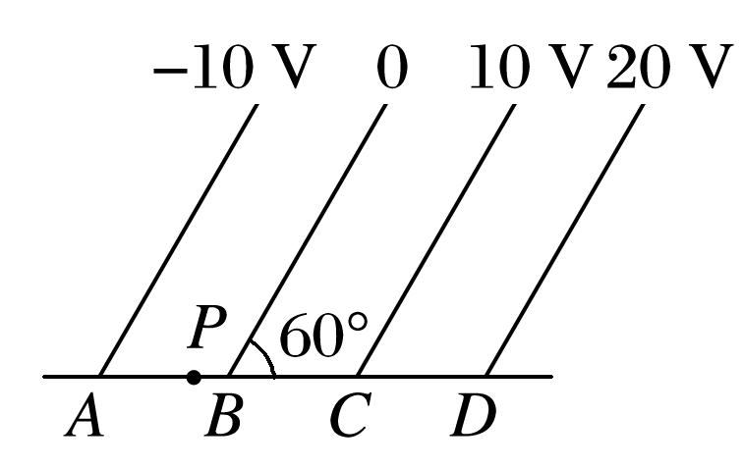

图6

A．500 V/m，－2.5 V

B. V/m，－2.5 V

C．500 V/m,2.5 V

D. V/m,2.5 V

6．(多选)一匀强电场的方向平行于*xOy*平面，平面内*a*、*b*、*c*三点的位置如图7所示，三点的电势分别为10 V、17 V、26 V．下列说法正确的是(　　)

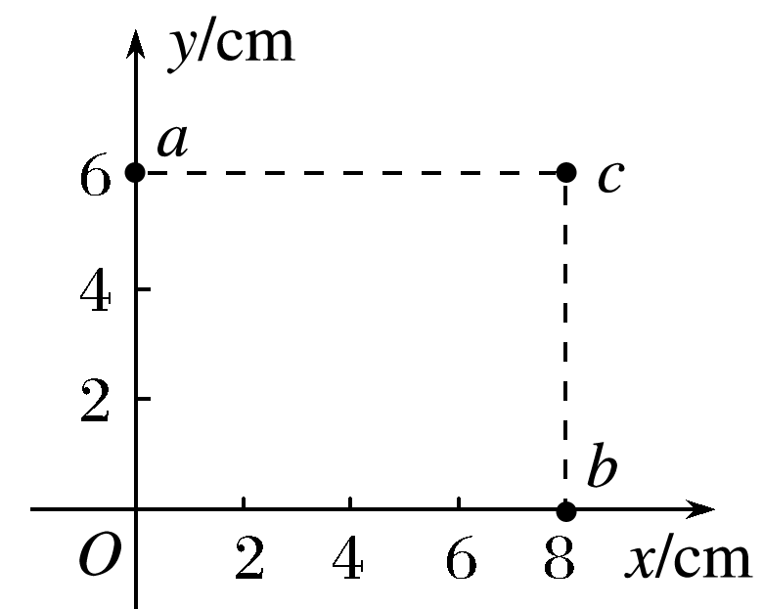

图7

A．电场强度的大小为2.5 V/cm

B．坐标原点处的电势为1 V

C．电子在*a*点的电势能比在*b*点的低7 eV

D．电子从*b*点运动到*c*点，电场力做功为9 eV

# 综合练习

**一．选择题（共19小题）**

1．（瑶海区月考）如图所示、三个同心圆是一个点电荷周围的三个等势面，已知这三个圆的半径成等差数列，A、B、C分别是这三个等势面上的点，且这三点在同一条电场线上。A、C两点的电势依次为φA＝20V和φC＝2V，则B点的电势（　　）

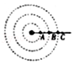

A．一定等于11V B．一定高于11V

C．一定低于11V D．无法确定

2．（洛阳模拟）一点电荷Q的电场中，让x轴与它的一条电场线重合，已知坐标轴上A、B两点的坐标分别为x1和x2，如图甲所示。在A、B两点分别放置正试探电荷，其受到的静电力跟试探电荷的电荷量的关系，如图乙中直线a、b所示，设静电力的正方向与x轴正方向相同，静电力常数未知。则下列说法不正确的是（　　）

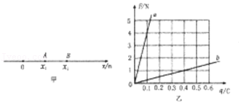

A．可以判断点电荷Q的电性

B．可以求出点电荷Q的电荷量

C．可以求出点电荷Q的位置坐标

D．可以比较A点和B点的电势高低

3．（宜春月考）沿x轴方向的电场，其电势随坐标x变化的图像如图所示，一个带负电的粒子在A处由静止释放，只受电场力的作用开始运动，则下列说法正确的是（　　）

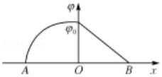

A．粒子先向右匀加速，之后再向右匀减速运动

B．粒子加速运动位移和减速运动的位移相等

C．粒子恰好能到达B点

D．粒子动能与电势能之和先增大再减小

4．（苏州期末）如图所示，一根无限长均匀带正电细直棒所在空间内有A、B、C、D四点，它们分别位于一个正方体的四个顶点．该正方体的一条棱刚好与直棒重合，则下列说法正确的是（　　）

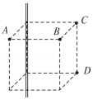

A．A、C两点场强相同

B．B、C两点电势相同

C．质子在A、D两点的电势能相等

D．电子在此空间不可能做匀速圆周运动

5．（海淀区模拟）两个相距很近的等量异种点电荷组成的系统称为电偶极子。设相距为l，电荷量分别为+q和﹣q的点电荷构成电偶极子，如图所示。取二者连线方向为y轴方向，中点O为原点，建立如图所示的xOy坐标系，p点距坐标原点O的距离为r（r＞＞l），p、O两点间的连线与y轴正方向的夹角为θ，设无穷远处的电势为零，p点的电势为φ，真空中静电力常量为k。下面给出φ的四个表达式，其中只有一个是合理的。你可能不会求解p点的电势φ，但是你可以通过一定的物理分析，对下列表达式的合理性做出判断。根据你的判断，φ的合理表达式应为（　　）

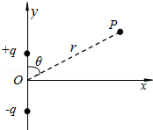

A． $φ=\frac{kqlsinθ}{r}$ B． $φ=\frac{kqrcosθ}{l^{2}}$

C． $φ=\frac{kqlcosθ}{r^{2}}$ D． $φ=\frac{kqlsinθ}{r^{2}}$

6．（山东）如图甲所示，边长为a的正方形，四个顶点上分别固定一个电荷量为+q的点电荷；在 $0≤x＜\frac{\sqrt{2}}{2}a$ 区间，x轴上电势φ的变化曲线如图乙所示。现将一电荷量为﹣Q的点电荷P置于正方形的中心O点，此时每个点电荷所受库仑力的合力均为零。若将P沿x轴向右略微移动后，由静止释放，以下判断正确的是（　　）

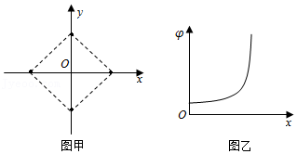

A． $Q=\frac{\sqrt{2}+1}{2}q$，释放后P将向右运动

B． $Q=\frac{\sqrt{2}+1}{2}q$，释放后P将向左运动

C． $Q=\frac{2\sqrt{2}+1}{4}q$，释放后P将向右运动

D． $Q=\frac{2\sqrt{2}+1}{4}q$，释放后P将向左运动

7．（上高县校级期末）如图，在某电场中画出了三条电场线，C点是A、B连线的中点。已知A点的电势为φA＝30V，B点的电势为中φB＝﹣20V，则下列说法中正确的是（　　）

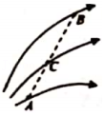

A．C点的电势φC＞5V

B．C点的电势φC＝5V

C．将负电荷从A点经C点移到B点，电场力对该电荷做正功

D．同一负电荷在A点的电势能小于在B点的电势能

8．（建邺区校级期中）三个电荷量均为Q的点电荷形成的电场如图所示，A、B、C是电场中的三个点，设三点电场强度的大小分别为EA、EB、EC，三点的电势分别为φA、φB、φC。下列说法正确的是（　　）

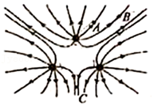

A．三个点电荷的电性不相同

B．A、B、C三点电场强度大小EA＞EB＞EC

C．A、B两点电势φA＞φB

D．若将一带负电的试探电荷从B移动到A，电场力做负功

9．（龙岩期末）如图所示，一重力不计的带电粒子以某一速度进入负点电荷形成的电场中，且只在电场力作用下依次通过M、N、P三点，其中N点是轨迹上距离负点电荷最近的点。若粒子在M点和P点的速率相等，则（　　）

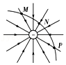

A．粒子在M、P两点时的加速度相同

B．粒子可能带负电且做匀速圆周运动

C．粒子在N点时的加速度最大、电势能最大

D．M、N两点的电势差UMN等于P、N两点的电势差UPN

10．（浙江）某书中有如图所示的图，用来表示横截面是“＜”形导体右侧的电场线和等势面，其中a、b是同一条实线上的两点，c是另一条实线上的一点，d是导体尖角右侧表面附近的一点。下列说法正确的是（　　）

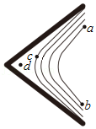

A．实线表示电场线

B．离d点最近的导体表面电荷密度最大

C．“＜”形导体右侧表面附近电场强度方向均相同

D．电荷从a点到c点再到b点电场力做功一定为零

11．（白云区模拟）如图所示，实线表示一簇关于x轴对称的等势面，在轴上有A、B两点，则（　　）

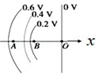

A．A点场强大于B点场强

B．A点电势低于B点电势

C．A点场强方向指向x轴负方向

D．电子从A点移到B点电势能增加

12．（沙坪坝区校级月考）在空间直角坐标系Oxyz中，A、B、C、D四点的坐标分别为（L，0，0），（0，L，0）（0，0，L），（2L，0，0）。在坐标原点O处固定电荷量为+Q的点电荷，下列说法正确的是（　　）

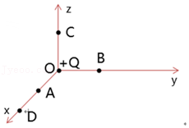

A．将一电子由D点分别移动到A、C两点，电场力做功不同

B．A、B、C三点的电场强度相同

C．电子在B点的电势能都大于在D点的电势能

D．电势差UOD＞2UAD

13．（金山区一模）关于“用DIS描绘电场等势线”实验，下列说法正确的是（　　）

A．用交流电源连接两个电极

B．在一块平整木板上依次铺放复写纸、白纸、导电纸

C．导电纸有导电物质的一面应该向上

D．在实验过程中电极与导电纸的相对位置可以改变

14．（南充一模）如图甲所示，两个等量正点电荷固定在绝缘水平面上，O、A、B、C是其连线中垂线上位于竖直方向上的四点，一带电量为+2×10﹣2C，质量为4×10﹣2kg的小球从A点静止释放，其运动的v﹣t图象如图乙所示，其中B点处为整条图线切线斜率最大的位置（图中标出了该切线），C点处的切线平行于t轴，运动过程中小球电荷量保持不变，已知A、B两点间距离为0.8m，B、C两点间的距离为2.7m，g＝10m/s2，下列说法中正确的是（　　）

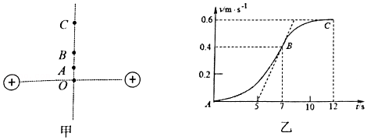

A．AB两点电势差UAB＝16.16V

B．小物块从B点到C点电场力做的功W＝4×10﹣3J

C．B点为AC间电场强度最大的点，场强大小E＝20.4V/m

D．由A到C的过程中小物块的电势能先减小后变大

15．（沙坪坝区校级期末）如图所示，M、N两点处分别固定有两个等量正点电荷，O点为MN连线中点，点a、点b为MN连线上到O点距离相等的两点，点c、点d为MN连线的中垂线上到O点距离相等的两点。下列说法中正确的是（　　）

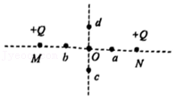

A．c点和d点处的电场强度相同

B．b点比O点电势高

C．b、c两点间电势差Ubc不等于d、a两点间电势差Uda

D．把一个不计重力的带负电的微粒从d点由静止释放，它将沿dc方向运动到无穷远处

16．（房山区二模）如图所示，一带正电的粒子以一定的初速度进入某点电荷Q产生的电场中，沿图中弯曲的虚线轨迹先后经过电场中的a、b两点。其中a点的电场强度大小为Ea，方向与ab连线成30°角，b点的电场强度大小为Eb，方向与ab连线成60°角。粒子只受电场力的作用，下述说法中正确的是（　　）

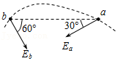

A．点电荷Q带正电

B．a点的电势高于b点电势

C．从a到b，系统的电势能增加

D．粒子在a点的加速度大于在b点的加速度

17．（大连二模）如图所示，在匀强电场中有一边长为1m的等边三角形ABC，电场线与三角形所在平面平行。已知A、B两点的电势分别为3V、4V，电子以2eV的初动能从A点射出，仅在电场力作用下经过C点时动能为4eV，该匀强电场的场强大小为（　　）

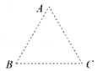

A．1V/m B．2V/m C．3V/m D．4V/m

18．（二模拟）如图所示，匀强电场平行于等腰梯形ABCD所在的平面，其中AD＝AB，∠ABC＝60°。A、B、D三点的电势分别为φA＝4V、φB＝﹣2V、φD＝10V，E为梯形对角线AC的中点，则B、E两点之间的电势差UBE为（　　）

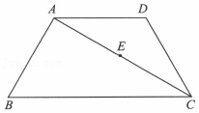

A．﹣9V B．﹣6V C．9V D．﹣12V

19．（玉田县校级模拟）如图所示，一个质量为m、带电量为+q的粒子在匀强电场中运动，依次通过等腰直角三角形的三个顶点A、C、B，粒子在A、B两点的速率均为v0，在C点的速率为 $\frac{\sqrt{5}v_{0}}{5}$。已知AC＝d，匀强电场在ABC平面内，粒子仅受电场力作用。则（　　）

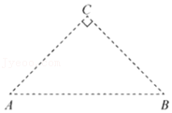

A．场强方向垂直于AB背离C，场强大小为 $\frac{3mv_{0}^{2}}{8qd}$

B．场强方向垂直于AB指向C，场强大小为 $\frac{2\sqrt{2}mv_{0}^{2}}{5qd}$

C．场强方向垂直于AB指向C，场强大小为 $\frac{3mv_{0}^{2}}{8qd}$

D．场强方向垂直于AB背离C，场强大小为 $\frac{2\sqrt{2}mv_{0}^{2}}{5qd}$

**二．多选题（共10小题）**

20．（贵州模拟）在一固定点电荷Q的电场中有A、B两点，且A、B与点电荷Q在同一直线上，如图甲所示（其中Q未画出）。在A、B两点分别放置试探电荷，以向右为正方向，作出试探电荷受到的电场力F与其电荷量q的关系如图乙中直线a、b所示，图中θ1＞θ2，则（　　）

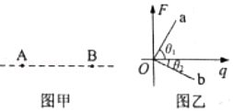

A．Q为正电荷 B．Q位于A、B两点之间

C．A点场强大于B点场强 D．A点电势高于B点电势

21．（老城区校级月考）如图所示，a、b、c为电场中的三条等差等势线，一根光滑、粗细均匀的绝缘竖直杆固定在电场中，一个带电小球套在杆上在A点由静止释放，小球向下运动到B点的过程中，小球的电势能越来越大；已知a、b、c三条等势线和电场强度方向均在竖直面内，下列说法正确的是（　　）

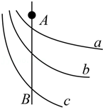

A．小球一定带负电

B．小球的加速度一定越来越大

C．小球的动能可能先增大后减小

D．小球的机械能一定越来越小

22．（盘州市一模）如图，Q1、Q2为两相距L的固定点电荷，Q1带负电、Q2带正电。a、b、c、d是以Q2为圆心、r（r＜L）为半径圆上的四等分点，a、c在Q1、Q2连线上。下列判断正确的是（　　）

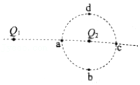

A．a点场强一定大于c点场强

B．b、d两点的场强方向一定不同

C．c点电势定高于a点电势

D．如果减小r，则c、a间的电势差减小

23．（安徽月考）如图所示，平行等距的水平虚线a、b、c、d为某一电场的等势面，其电势分别为φa＝3V、φc＝9V、φd＝12V。一个不计重力的带电粒子在电场中运动，图中实线为其轨迹，M、N、P是轨迹上的三点，其中N点为轨迹上最高点，则（　　）

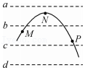

A．电场的方向竖直向下且虚线b的电势一定是6V

B．粒子一定带负电

C．在三点中，粒子在P点的电势能最大，动能最小

D．粒子在MN间电场力做功的值小于NP间电场力做功的值

24．（泰安期末）如图所示，在真空中点电荷的电场中有线段MN，P是MN的中点，Q位于MN上且MQ：QN＝3：1。现将两个电荷量相等的试探电荷分别置于M、N两点，两试探电荷所受电场力相互垂直且F2＝3F1。下列说法中正确的有（　　）

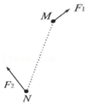

A．P与N点的电势相等

B．P与M点的电势相等

C．电势差的绝对值|UQM|＞|UQN|

D．电势差的绝对值|UQM|＜|UQN|

25．（瑶海区月考）在如图所示的四种电场中，分别标记有a、b两点．其中a、b两点的电势相等，电场强度相等的是（　　）

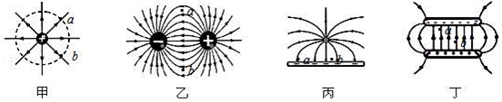

A．甲图：与点电荷等距的 a、b 两点

B．乙图：两等量异种电荷连线的中垂线上与连线等距的 a、b 两点

C．丙图：点电荷与带电平板形成的电场中平板上表面的 a、b 两点

D．丁图：匀强电场中的 a、b 两点

26．（霍邱县校级模拟）图是“用描迹法画出电场中平面上的等势线”实验示意图，电极A接电源负极，电极B接电源正极，a、b、c、d、e是五个基准点．当电流从“+”接线柱流入电流表时，指针向“+”接线柱一侧偏转；当电流从“﹣”接线柱流入电流表时，指针向“﹣”接线柱一侧偏转．在实验时，探针Ⅰ接触基准点d，另一探针Ⅱ接触探测点p（pd连线与dB连线的夹角小于90°）时，灵敏电流计指针向“﹣”接线柱一侧偏转，为尽快探测到与d点等电势的点，探针Ⅱ应由p点（　　）

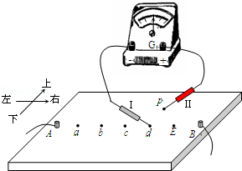

A．向上移动 B．向下移动 C．向左移动 D．向右移动

27．（开封一模）如图，竖直平面内有a、b、c三个点，b点在a点正下方，b、c连线水平。第一次，将一质量为m的小球从a点以初动能Ek0水平抛出，经过c点时，小球的动能为5Ek0；第二次，使此小球带正电，电荷量为q，同时加一方向平行于abc所在平面、场强大小为 $\frac{2mg}{q}$ 的匀强电场，仍从a点以初动能Ek0沿某一方向抛出小球，小球经过c点时的动能为13Ek0．下列说法正确的是（不计空气阻力，重力加速度大小为g）（　　）

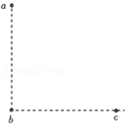

A．a、b两点间的距离为 $\frac{5E_{k0}}{mg}$

B．a、b两点间的距离为 $\frac{4E_{k0}}{mg}$

C．a、c间的电势差为 $\frac{8E_{k0}}{q}$

D．a、c间的电势差为 $\frac{12E_{k0}}{q}$

28．（广东月考）如图所示，a、b、c、d是某匀强电场中的四个点，它们正好是一个矩形的四个顶点，ab＝cd＝L，ad＝bc＝2L，电场线与矩形所在平面平行。已知a点电势为20V，b点电势为24V，d点电势为12V，一个质子从b点以v0的速度射入电场，入射方向与bc成45°，一段时间后经过c点。不计质子的重力，下列判断正确的是（　　）

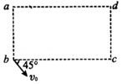

A．c点的电势为16V

B．电场强度方向沿bd指向d

C．质子从b运动到c，电场力做功为4eV

D．质子从b运动到c所用的时间 $\frac{\sqrt{2}L}{v_{0}}$

29．（湖南模拟）如图所示，A、B两处分别固定有等量异种点电荷，CD为AB的垂直平分线，O点为垂足。现有一负试探电荷（不计试探电荷所受重力）在外力F的作用下从C点沿直线匀速运动到D点，则在该过程中（　　）

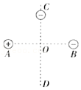

A．力F先减小后增大

B．力F先增大后减小

C．力F的方向始终沿AB方向

D．力F的方向始终沿BA方向

**三．填空题（共10小题）**

30．（泉港区校级月考）a、b、c、d是匀强电场中的四个点，它们正好是一个平行四边形的四个顶点，电场线与平行四边形所在平面平行．已知a点的电势为20V，b点的电势为24V，d点的电势为12V，如图所示．由此可知c点的电势为　 　V．

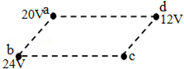

31．（瑶海区月考）如图所示，已知平行板电容器两极板间距离d＝4cm，充电后两极板电势差为200V。A板带正电，若它的电容为6μF，且P到A板距离为1cm。求：

（1）该电容器的带电量等于　 　C。

（2）两板间的电场强度等于　 　N/C。

（3）一个电子在P点具有的电势能为　 　J。

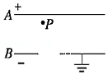

32．（海淀区校级期中）如图所示，在平行金属带电极板MN电场中将电荷量为﹣4×10﹣6C的点电荷从A点移到M板，电场力做负功8×10﹣4J，把该点电荷从A点移到N板，电场力做正功为4×10﹣4J，N板接地．则

（1）A点的电势φA是

（2）M板的电势φM是　 　．

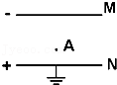

33．（宝山区期末）如图所示，有一圆心为O、半径为R的圆，AB为圆的直径，在圆形区域所在空间有匀强电场。将质量为m、电荷量为q的正点电荷由A点静止释放，自圆周上的C点以速率v0穿出，已知AC与AB的夹角θ＝60°，运动中点电荷仅受电场力的作用，则匀强电场的场强大小为　 　；若将该点电荷从A点移到圆周上的任意一点，则其中点电荷电势能变化的最大值是　 　。

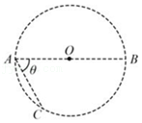

34．（南木林县校级期末）将一电荷量为﹣3×10﹣6C的负电荷从电场中的A点移动到B点，克服电场力做功3×10﹣5J，则A、B间的电势差UAB为　 　V，电荷从A点移动到B点的过程中，电势能变化了　 　J。

35．（奉贤区期末）如图所示点电荷Q为场源电荷，虚线为等势线，取无穷远处为零电势。若将两个带正电检验电荷q1、q2分别从电场中A、B两点移动到无穷远，此过程中外力克服电场力做功相等。由此判断出q1的电量　 　q2的电量（选填“＞”、“＝”或“＜”），判断理由　 　。

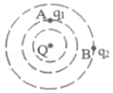

36．（尚义县月考）在使用多用表的直流电压挡和直流电流挡前要检查表针是否停在左端的　 　位置．某同学在使用欧姆挡测电阻时发现指针偏转角度过大，则需要　 　倍率（填“增大”或“减小”）．变换另一个倍率的欧姆挡后，必须重新　 　．

37．（秦州区校级学业考试）电场中某区域的电场线如图所示，A、B是电场中的两点．一个电荷最q＝+1.0×10﹣8C的点电荷在A点所受的电场力FA＝2.0×10﹣5N，将该点电荷从A点移到B点，电场力做功W＝2.0×10﹣7J．则A点电场强度EA＝　 　N/C；A、B两点间的电势差U＝　 　V．

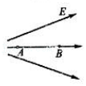

38．（平罗县校级期中）如图所示的匀强电场中，M、N两点距离为2cm，两点间的电势差为5V，MN连线与场强方向成60°角，则此电场的电场强度大小为　 　V/m．

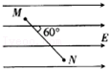

39．（洞口县校级月考）平行的带电金属板A、B间是匀强电场，如图所示，两板间距离是5cm，两板间的电压是60V。

（1）两板间的场强是　 　V/m；

（2）电场中有P1和P2两点，P1点离A板0.5cm，P2点离B板也是0.5cm，P1和P2两点间的电势差U12＝　 　V，若将一个带电量为q＝﹣2.0×10﹣5C的电荷放在P1

点，则该电荷在P1处的电势能是　 　J。

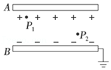

**四．计算题（共16小题）**

40．（安徽期中）如图，在足够长的光滑绝缘水平直线轨道上方h高度的P点，固定电荷量为+Q的点电荷，一质量为m、带电荷量为+q的物块（可视为质点），从轨道上的A点以初速度v0沿轨道向右运动，当运动到P点正下方B点时速度为v，已知点电荷产生的电场在A点的电势为φ（取无穷远处电势为零），PA连线与水平轨道的夹角为60°，试求：

（1）物块在A点时对轨道的压力；

（2）点电荷+Q产生的电场在B点的电势。

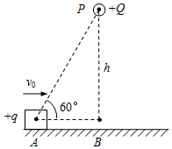

41．（来宾期末）如图所示，为使带负电的电荷q在一匀强电场中沿直线匀速地由A点运动到B点，必须对该电荷施加一外力F．已知AB＝0.4m，α＝60°，q＝﹣3×10﹣7C，F＝1.5×10﹣4N，A点的电势φA＝80V．（不计重力）

（1）该匀强电场的场强大小及方向；

（2）B点的电势φB；

（3）点电荷q由A点运动到B的过程中电势能的变化量。

菁优网：http://www.jyeoo.com

42．（瑶海区月考）在绝缘光滑水平面的上方存在着水平方向的匀强电场，现有一个质量m＝2.0×10﹣3kg、电荷量q＝2.0×10﹣6C的带正电的物体（可视为质点），从O点开始以一定的水平初速度向右做直线运动，其位移随时间的变化规律为s＝6.0t﹣10t2，式中s的单位为m，t的单位为s．不计空气阻力，取g＝10m/s2。求：

（1）匀强电场的场强大小和方向；

（2）物块向前运动的最大位移；

（3）带电物体在0～0.5s内电势能的变化量。

菁优网：http://www.jyeoo.com

43．（浙江）压力波测量仪可将待测压力波转换为电压信号，其原理如图1所示。压力波p（t）进入弹性盒后，通过与铰链O相连的“菁优网：http://www.jyeoo.com”型轻杆L，驱动杆端头A处的微型霍尔片在磁场中沿X轴方向做微小振动，其位移x与压力p成正比（x＝αp，α＞0）。霍尔片的放大图如图2所示，它由长×宽×厚＝a×b×d、单位体积内自由电子数为n的N型半导体制成。磁场方向垂直于X轴向上，磁感应强度大小为B＝Bo（1﹣β|x|），β＞0．无压力波输入时，霍尔片静止在x＝0处，此时给霍尔片通以沿C1C2方向的电流I，则在侧面上D1、D2两点间产生霍尔电压Uo。

（1）指出D1、D2两点哪点电势高；

（2）推导出Uo与I、Bo之间的关系式（提示：电流I与自由电子定向移动速率v之间关系为I＝nevbd，其中e为电子电荷量）；

（3）弹性盒中输入压力波p（t），霍尔片中通以相同电流，测得霍尔电压UH随时间t变化图象如图3．忽略霍尔片在磁场中运动产生的电动势和阻尼，求压力波的振幅和频率。（结果用Uo、U1、to、α及β表示）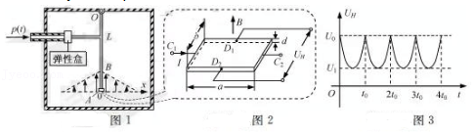

44．（泰兴市校级月考）在电场中把电量为2.0×10﹣9C的正电荷从A点移到B点，电场力做功1.5×10﹣7J，再把这个电荷从B点移到C点，克服电场力做功4.0×10﹣7J。

（1）求A、C两点间电势差；

（2）若以A为零电势点，求C点的电势；

（3）试说明A、B、C三点的电势高低情况。（由大到小排列）

45．（宁波期末）如图所示，A、B、C、D为一匀强电场中的四个点。将q＝2.0×10﹣9C的正电荷从A点移到B点，静电力做功WAB＝8.0×10﹣9J；将该电荷从B点移到C点，电势能增加了△Ep＝3.2×10﹣8J。设A点电势为0，求：

（1）A、B两点间的电势差UAB，B、C两点间的电势差UBC；

（2）C点的电势φC。

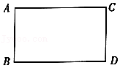

46．（江城县校级期末）在如图所示的匀强电场中，有A、B两点，且A、B两点间的距离为x＝0.20m，已知AB连线与电场线夹角为θ＝60°，今把一电荷量q＝﹣2×10﹣8C的检验电荷放入该匀强电场中，其受到的电场力的大小为F＝4.0×10﹣4N，方向水平向左．求：

（1）电场强度E的大小和方向；

（2）若把该检验电荷从A点移到B点，电势能变化了多少；

（3）若A点为零电势点，电荷量q′＝﹣2×10﹣8C在B点电势能为多少．

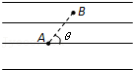

47．（水富市校级期末）有一个带电荷量q＝﹣3×10﹣6 C的点电荷，从某电场中的A点移到B点，电荷克服静电场力做6×10﹣4 J的功，从B点移到C点，电场力对电荷做9×10﹣4 J的功，问：若以B点电势为零，则

（1）点电荷q在A、C点的电势能各为多少？

（2）A、C两点的电势各为多少？

48．（美兰区校级期末）如图所示，a、b、c、d为匀强电场中四个等势面，相邻等势面间距离均为L＝0.02m，已知ac间的电势差Uac＝60V，求：

（1）电场强度的大小；

（2）设B点的电势为零，求C点的电势；

（3）将q＝﹣1.0×10﹣10C的点电荷由A移到C，电场力做的功；

（4）将q＝+2.0×10﹣10C的点电荷由B移到C，再经D最后回到P，求整个过程中电场力所做的功W。

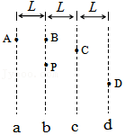

49．如图所示，M、N为原子核外的两个等势面，已知UNM＝100V．一个α粒子以2.5×105m/s的速率从等势面M上的A点运动到等势面N上的B点，求α粒子在B点时速度的大小。（已知mα＝6.64×10﹣27kg）

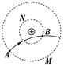

50．（阆中市校级期中）一个电量为q＝2×10﹣8C的正电荷从a移到b，电场力做功为W1＝1.2×10﹣7J，从b移到c，电场力做功为W2＝﹣2.0×10﹣7J．求：

（1）ab、bc间的电势差各为多少；

（2）若以b点的电势为零，则c点的电势为多少？电荷在c点的电势能为多少；

（3）把负电荷q＝﹣1×10﹣8C从a移到c，电场力做的功为多少？

51．（沙坪坝区校级月考）如图所示，在真空中有P、M、N三处，将电子（带电量﹣e）从P点移动到M点，克服电场力做功20eV；将电子从M点移动到N点，电场力做功30eV．求：

（1）PM间的电势差UPM和MN间的电势差UMN；

（2）假设M点的电势为零，则P点的电势φP和电子在P点的电势能EP。

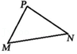

52．（重庆期末）如图所示，在竖直平面内放置着绝缘轨道ABC，AB部分是半径R＝0.40m的光滑半圆轨道，BC部分是粗糙的水平轨道，BC轨道所在的竖直平面内分布着E＝1.0×103V/m的水平向右的有界匀强电场，AB为电场的左侧边界。现将一质量为m＝0.04kg、电荷量为q＝﹣1×10﹣4C的滑块（视为质点）从BC上的某点由静止释放，滑块通过A点时对轨道的压力恰好为零。已知滑块与BC间的动摩擦因数为µ＝0.05，g取10m/s2．求：

（1）滑块通过A点时速度vA的大小；

（2）滑块在BC轨道上的释放点到B点的距离x；

（3）滑块离开A点后在空中运动速度v的最小值。

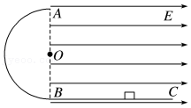

53．（浙江月考）匀强电场中有六个点A、B、C、D、E、F正好位于一正六边形的六个顶点处，如图所示。六边形边长为0.1m，所在平面与电场方向平行。点B、C、E的电势分别为﹣20V、20V和60V，一带电粒子从A点以5×105m/s沿AB方向射出后到达D点。匀强电场中任意两点连线中点的电势等于这两点电势和的一半，不计粒子重力，求：

（1）带电粒子的电性；

（2）匀强电场的电场强度E；

（3）带电粒子的比荷 $\frac{q}{m}$。

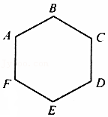

54．（广州期末）在如图所示的匀强电场中（未画出场强方向）有 A、B、C三点，dAB＝4cm，dBC＝6cm，其中AB与电场线平行，BC和电场线成37°角，一个电量为q＝4×10﹣8C的负电荷从点A移动到点B，电场力做功为WAB＝8×10﹣6J，已知cos37°＝0.8。求：

（1）场强的大小和方向；

（2）若取点B的电势为零，则点C的电势为多大？

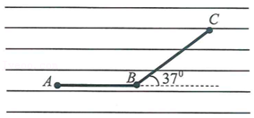

55．（海淀区月考）如图所示，长为l的绝缘细线一端悬于O点，另一端系一质量为m的带电小球（可视为质点）。现将此装置放在水平向右的匀强电场中，电场强度的大小为E，小球静止在A点，此时细线与竖直方向成37°角。已知电场的范围足够大，空气阻力可忽略不计，重力加速度为g，sin37°＝0.6，cos37°＝0.8。

（1）请判断小球的电性，并求小球所带电荷量的大小；

（2）求OA两点间的电势差UOA；

（3）若将小球从A点在竖直面内向左拉起至与O点处于同一水平高度且距O点为l的O′点由静止释放，求小球此后运动到最低点时的速度大小；

（4）若将小球从A点在竖直面内向左拉起至与O点处于同一水平高度且距O点为l的O′点由静止释放，求小球此后相对竖直方向向右侧摆起的最大角度大小。

